Umweltwirtschaftsausbildung international
An der Höheren Lehranstalt für Umwelt und Wirtschaft Yspertal, Privatschule des Stiftes Zwettl, werden internationale Kontakte in Form von ausbildungsspezifischen Auslandsprojektwochen gepflegt.

Yspertal, Zwettl, Paris, Saint-Fargeau – Die HLUW Yspertal, einzige berufsbildende Schule für nachhaltiges Wirtschaften in Österreich, folgte der Einladung des französischen Gemeindebundes aus der Region Puisaye-Forterre. 42 Schülerinnen und Schüler unter der Koordination von OStR Mag. Edith Wernad und OStR Mag. Gunter Gortan verbrachten eine Woche in der Region Burgund in Frankreich. „An der HLUW Yspertal wird neben der naturwissenschaftlichen, umweltanalytischen und umweltwirtschaftlichen Ausbildung auch auf eine fundierte Allgemeinbildung besonders Augenmerk gelegt. Sprachwochen mit ausbildungsbezogenen Inhalten sind daher eine wichtige Ergänzung in der Unterrichtsarbeit“, erklärt Schulleiter Mag. Gerhard Hackl.

Europäisches Energiekonzept

Während des einwöchigen Aufenthaltes im Gymnasium La Brosse in Auxerre und im Gymnasium Toucy (Burgund) lernten die Schülerinnen und Schüler die französische Gemeindebunddirektorin Béatrice Minois im Rathaus von Saint-Fargeau, etwa 200 Kilometer südlich von Paris, kennen. Die Direktorin Béatrice Minois stellt den Gästen aus Österreich das mit 6 Millionen Euro geförderte regionale Energiekonzept vor. Die Standbeine dieses Konzeptes sind die regionale Nutzung der Wasserkraft und des Holzes der umliegenden Wälder. An diesem Energiekonzeptabend nahmen auch der Bürgermeister von Champignelles und die erste Bürgermeisterin von der Gemeinde Mezilles (Burgund), Madame Madeleine Marechal teil.

Erfahrungsaustausch auf dem Umwelt-und Energiesektor

„Umwelt-, Ressourcen- und Klimaschutz auf europäischer Ebene und die Verständigung in der Fremdsprache sind wichtiger denn je“, so Wochenkoordinatorin OStR Mag. Edith Wernad. Die HLUW Yspertal vermittelt das notwendige Know-how dafür und bei ihrem Frankreichaufenthalt konnten die Schülerinnen und Schüler aus dem Yspertal auch Erfahrungen mit den Öko-Beauftragten des Gymnasiums in Toucy austauschen.
Neben den natur- und umweltwissenschaftlichen Themen umrahmten viele landeskundliche Highlights wie eine Weinverkostung in Chablis, eine Gewürzkuchen- und Senfverkostung in Dijon und ein Besuch im Wallfahrtsort Vézelay und Fontainebleau das Wochenprogramm.
„Mit solchen Angeboten für unsere Schülerinnen und Schüler wird unsere unikate Ausbildung attraktiver und aufgewertet“, freut sich Mag. Gerhard Hackl von der HLUW Yspertal. „Fachbezogener Fremdspracheneinsatz ist in einer Zeit der Globalisierung besonders wichtig!“

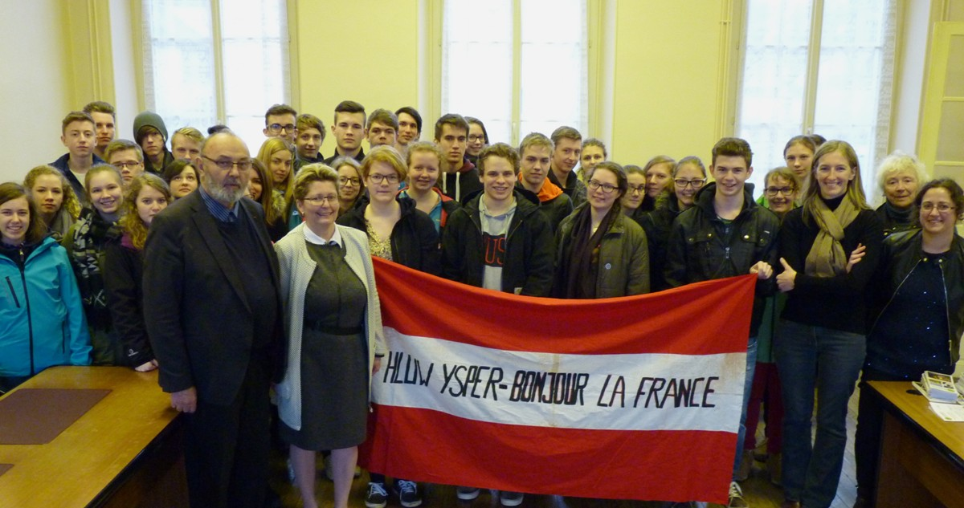
Die Schülerinnen und Schüler der HLUW Yspertal als internationale Botschafter für die moderne Umweltwirtschaft in der Europäischen Union beim Treffen mit der Gemeindebunddirektorin Béatrice Minois in Frankreich. (rechts) Gemeindebunddirektorin Béatrice Minois und die erste Bürgermeisterin der Burgund, Madeleine Marechal, (links) Bürgermeister von Champignelles Jacques Gilet und die Sprachwochenleiterin OStR Mag. Edith Wernad von der HLUW Yspertal
Foto: HLUW Yspertal, OStR Mag. Gunter Gortan

Lebendige Privatschule des Stiftes Zwettl in Yspertal

Familiäres, wertschätzendes und lebendiges Miteinander in Schule und Privatinternat sind neben hoher Fachkompetenz in Umweltchemie, Umwelttechnik und Umweltwirtschaft die wichtigsten Faktoren für den Erfolg der berufsbildenden höheren Schule. Nach einer fünfjährigen Ausbildung kann man direkt ins Berufsleben einsteigen. Umwelt- Abfallbeauftragter/in, Mikrobiologisch und chemischer Laborant/in, Umweltkaufmann/frau sind dafür Beispiele. Ein Drittel der Unterrichtszeit findet in Praktika oder Projektform statt, Projektwochen und Fachexkursionen mit Auslands-kontakten, miteinander arbeiten und auch Spaß haben und gemeinsam coole Freizeitangebote erleben, das alles sorgt für eine lebendige Berufsausbildung. Natürlich gibt es ein Privatinternat für Mädchen und Burschen. Die Ausbildung schließt man mit der Reife- und Diplomprüfung ab und damit hat man auch die Studienberechtigung erlangt. “Der Anteil der Mädchen liegt etwa bei 40 Prozent. Zwei Ausbildungszeige stehen zur Wahl: „Umwelt und Wirtschaft” und „Wasser- und Kommunalwirtschaft”, erklärt Schulleiter Mag. Gerhard Hackl. Der nächste Informationsabend findet am Freitag, 13. Mai 2016, um 16.30 Uhr statt. Die Anmeldung für den Schulbesuch ist jederzeit möglich und wir freuen uns über Schnupperschülerinnen und -schüler.

